华龙区住建局行政执法权责清单、岗位体系

职权信息表（行政许可1 ）
职权名称 | 建筑工程施工许可
编码
类型 | 行政许可
法定依据 | 《中华人民共和国建筑法》  《建筑工程施工许可证管理办法》
实施机构 | 行政审批股
管理权限 | 区级权限
运行程序 | 受理—审查—决定
责任事项 | 对申请材料进行审核，符合法律法规条件的，在一个工作日内办理
监督方式 | 投诉电话：0393-4469235  来信来访地址：濮阳市江汉路东段华龙区住建局
流程图 | 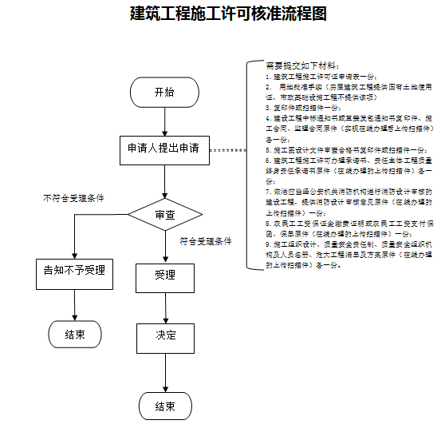

华龙区住房和城乡建设局权力事项目录清单

职权信息表（行政许可2 ）
职权名称 | 装饰工程施工许可
编码
类型 | 行政许可
法定依据 | 《中华人民共和国建筑法》  《建筑工程施工许可证管理办法》
实施机构 | 行政审批股
管理权限 | 区级权限（华龙区城中改造500平方以上项目）
运行程序 | 受理—审查—核发
责任事项 | 对申请材料进行审核，符合法律法规条件的，在一个工作日内办理
监督方式 | 投诉电话：0393-4469235  来信来访地址：濮阳市江汉路东段华龙区住建局
流程图
  装修装饰工程施工许可受理
  提交申请装饰装修工程施工许可材料
  审核申请装饰装修工程施工许可材料
  申请材料齐全，发放装饰装修施工许可证

华龙区住房和城乡建设局权力事项目录清单
职权名称 | 建设工程安全生产违法行为的处罚
编码
类型 | 行政处罚
法定依据 | 1．《中华人民共和国建筑法》第四十三条  2．《中华人民共和国安全生产法》第九条  3．国务院《建设工程安全生产管理条例》第四十条  4. 住建部《房屋建筑和市政基础设施工程施工安全监督规定》第三条  5. 住建部《建筑起重机械安全监督管理规定》第三条  6.《河南省安全生产条例》  7.《河南省建筑起重机械设备安全监督管理办法》第四条  8.《河南省房屋建筑和市政基础设施工程施工安全监督实施办法》
实施机构 | 建设工程安全监督管理站
管理权限 | 区级权限
运行程序 | 违法问题---立案----询问、现场检查（勘验）取证---证据保全--案件调查终结报告----集体研究-----行政处罚事先告知---送达（申辩、行政复议、听证）----行政处罚决定审批、决定、送达、履行、结案
责任事项 | 1、检查（举报、上级交办）发现违法问题。  2、由两名以上执法人员对违法责任人进行询问并做好询问笔录；  3、由两名以上执法人员到现场进行检查、勘验，并做好勘验笔录，进一步调查取证，印证违法事实（需要证据保全的要进行证据保全）；  4、由案件主办人负责撰写案件调查终结报告。  5、召开局领导班子会集体讨论决定行政处罚意见。  6、依据集体研究意见，向被行政处罚人送达行政处罚事先告知书，告知其有陈述、申辩、行政复议、听证的权力。  7、被行政处罚人无异议后，填写行政处罚决定审批表，向其送达行政处罚决定书，并进行送达，规定履行处罚时限、交罚款银行及账户。  8、待被处罚相对人履行了行政处罚事项后，办理结案手续。
监督方式 | 投诉电话：0393-4469235  来信来访地址：濮阳市江汉路东段华龙区住建局
流程图

职权信息表（行政处罚1 ）

华龙区住房和城乡建设局权力事项目录清单

职权信息表（行政处罚2 ）
权名称 | 扬尘治理违法行为的处罚
编码
类型 | 行政处罚
法定依据 | 《中华人民共和国大气污染防治法》  《河南省大气污染防治条例》
实施机构 | 建设工程安全监督管理站
管理权限 | 区级权限
运行程序 | 违法问题---立案----询问、现场检查（勘验）取证---证据保全--案件调查终结报告----集体研究-----行政处罚事先告知---送达（申辩、行政复议、听证）----行政处罚决定审批、决定、送达、履行、结案
责任事项 | 1、检查（举报、上级交办）发现违法问题。  2、由两名以上执法人员对违法责任人进行询问并做好询问笔录；  3、由两名以上执法人员到现场进行检查、勘验，并做好勘验笔录，进一步调查取证，印证违法事实（需要证据保全的要进行证据保全）；  4、由案件主办人负责撰写案件调查终结报告。  5、召开局领导班子会集体讨论决定行政处罚意见。  6、依据集体研究意见，向被行政处罚人送达行政处罚事先告知书，告知其有陈述、申辩、行政复议、听证的权力。  7、被行政处罚人无异议后，填写行政处罚决定审批表，向其送达行政处罚决定书，并进行送达，规定履行处罚时限、交罚款银行及账户。  8、待被处罚相对人履行了行政处罚事项后，办理结案手续。
监督方式 | 投诉电话：0393-4469235  来信来访地址：濮阳市江汉路东段华龙区住建局
流程图
华龙区住房和城乡建设局权力事项目录清单

职权信息表（行政处罚3 ）
职权名称 | 室内装饰装修违法行为的处罚
编码
类型 | 行政处罚
法定依据 | 《建筑工程施工许可管理办法》  《河南省建筑装修装饰工程质量监督管理办法》  《河南省建筑装修装饰工程安全生产监督管理办法》
实施机构 | 室内装饰行业管理办公室
管理权限 | 区级权限（华龙区城中改造500平方以上项目）
运行程序 | 违法问题---立案----询问、现场检查（勘验）取证---证据保全--案件调查终结报告----集体研究-----行政处罚事先告知---送达（申辩、行政复议、听证）----行政处罚决定审批、决定、送达、履行、结案
责任事项 | 1、检查（举报、上级交办）发现违法问题。  2、由两名以上执法人员对违法责任人进行询问并做好询问笔录；  3、由两名以上执法人员到现场进行检查、勘验，并做好勘验笔录，进一步调查取证，印证违法事实（需要证据保全的要进行证据保全）；  4、由案件主办人负责撰写案件调查终结报告。  5、召开局领导班子会集体讨论决定行政处罚意见。  6、依据集体研究意见，向被行政处罚人送达行政处罚事先告知书，告知其有陈述、申辩、行政复议、听证的权力。  7、被行政处罚人无异议后，填写行政处罚决定审批表，向其送达行政处罚决定书，并进行送达，规定履行处罚时限、交罚款银行及账户。  8、待被处罚相对人履行了行政处罚事项后，办理结案手续。
监督方式 | 投诉电话：0393-4469235  来信来访地址：濮阳市江汉路东段华龙区住建局
流程图

华龙区住房和城乡建设局权力事项目录清单

职权信息表（行政检查1）
职权名称 | 建设工程安全的监督检查
编码
类型 | 行政检查
法定依据 | 1．《中华人民共和国建筑法》  2．《中华人民共和国安全生产法》  3．国务院《建设工程安全生产管理条例》  4. 住建部《房屋建筑和市政基础设施工程施工安全监督规定》  5. 住建部《建筑起重机械安全监督管理规定》  6.《河南省安全生产条例》  7.《河南省建筑起重机械设备安全监督管理办法》  8.《河南省房屋建筑和市政基础设施工程施工安全监督实施办法》
实施机构 | 建设工程安全监督管理站
管理权限 | 区级权限
运行程序 | 现场检查----发现问题----指导改正或依法处理
责任事项 | - 制定检查方案，确定检查重点内容；  - 依据相关法律法规到现场进行检查，及时发现施工现场存在的安全隐患和违法问题；对于一般性问题，现场督导整改；对于较突出问题，下达书面通知限期整改；对于违反《建设工程安全生产管理条例》等相关安全生产法律法规的突出问题，依法、按程序作出责令停工整改、行政处罚等处理。  - 对于存在的问题跟踪督促整改。
监督方式 | 投诉电话：0393-4469235  来信来访地址：濮阳市江汉路东段华龙区住建局
流程图
华龙区住房和城乡建设局权力事项目录清单

职权信息表（行政检查2）
职权名称 | 装修装饰工程质量监督检查
编码
类型 | 行政检查
法定依据 | 《河南省建筑装修装饰工程质量监督管理办法》
实施机构 | 室内装饰行业管理办公室
管理权限 | 区级权限
运行程序 | 现场检查----发现问题----指导改正或依法处理
责任事项 | 1、制定检查方案，确定检查内容及方法。  2、现场检查，重点检查装饰装修材料是否合格、施工现场有无破坏主体结构现象；  3、对有关装饰工程质量文件和资料进行检查，是否符合装饰装修规范；  对装饰工程质量进行抽查验收。
监督方式 | 投诉电话：0393-4469235  来信来访地址：濮阳市江汉路东段华龙区住建局
流程图

华龙区住房和城乡建设局权力事项目录清单

职权信息表（行政检查3）
职权名称 | 建筑装修装饰工程安全监督检查
编码
类型 | 行政检查
法定依据 | 《河南省建筑装修装饰工程安全生产监督管理办法》
实施机构 | 室内装饰行业管理办公室
管理权限 | 区级权限
运行程序 | 现场检查----发现问题----指导改正或依法处理
责任事项 | 1、制定检查方案，确定检查内容及方法。  2、现场检查，重点检查施工现场有无破坏主体结构、乱拉电线等现象；装饰材料是否符合安全要求；  3、检查装饰装修工程施工安全方案等有关制度落实情况；  4、检查从业人员持证上岗情况。
监督方式 | 投诉电话：0393-4469235  来信来访地址：濮阳市江汉路东段华龙区住建局
流程图

华龙区住房和城乡建设局权力事项目录清单

职权信息表（其他职权1）
职权名称 | 建筑工程施工许可（质量监督资料）审查
编码
类型 | 其他职权
法定依据 | 《建设工程质量管理条例》第十三条。  《房屋建筑和市政基础设施工程质量监督管理规定》第六条
实施机构 | 华龙区建设工程质量监督站
管理权限 | 1、濮东产业集聚区内建设工程项目的质量监督工作。  2、华龙区辖区内新型农村社区建设项目的质量监督工作。  3、华龙区辖区内城中村改造工程项目属于村民安置房质量监督工作。  4、由华龙区政府投资的市政道路项目的质量监督工作。
运行程序 | 受理材料—审查—批准
责任事项 | 受理建设单位质量监督手续时查验以下资料：  1、质量责任制  2、质量组织机构及人员名册  3、责任主体项目负责人签署的工程质量终身责任承诺书（七方责任主体）  4、未批先建工程提供已施工部分质量检测报告，必要时提供专家论证意见或结论。
监督方式 | 投诉电话：0393-4469235  来信来访地址：濮阳市江汉路东段华龙区住建局
流程图 | 建筑工程施工许可（质量监督资料）审查工作流程图  受理材料  审查材料  批准  材料不符合  材料符合
华龙区住房和城乡建设局权力事项目录清单

职权信息表（其他职权2）
职权名称 | 房屋建筑和市政基础设施工程质量监督管理检查；房屋建筑和市政基础设施工程竣工验收的监督管理；建设工程消防验收；建设工程消防验收备案；房屋建筑和市政基础设施工程竣工验收备案。
编码
类型 | 其他职权
法定依据 | 房屋建筑和市政基础设施工程质量监督管理检查：《河南省房屋建筑和市政基础设施工程质量监督管理实施办法》  房屋建筑和市政基础设施工程竣工验收的监督管理：《河南省房屋建筑和市政基础设施工程质量监督管理实施办法》  建设工程消防验收：《中华人民共和国消防法》  建设工程消防验收备案：《中华人民共和国消防法》  房屋建筑和市政基础设施工程竣工验收备案：《房屋建筑和市政基础设施工程竣工验收备案管理办法》
实施机构 | 华龙区建设工程质量监督站
管理权限 | 1、濮东产业集聚区内建设工程项目的质量监督工作。  2、华龙区辖区内新型农村社区建设项目的质量监督工作。  3、华龙区辖区内城中村改造工程项目属于村民安置房质量监督工作。  4、由华龙区政府投资的市政道路项目的质量监督工作。  5、房屋建筑工程竣工验收备案  6、市政基础设施工程竣工验收备案  7、建设工程消防验收  8、建设工程消防验收备案
运行程序
责任事项 | 抽查工程质量责任主体和质量检测等单位执行有关建设工程法律、法规和工程建设强制性标准的情况;  抽查、抽测涉及工程主体结构安全和主要使用功能的工程实体质量;  抽查工程质量责任主体和质量检测等单位的质量行为;  抽查、抽测涉及工程主体结构安全和主要使用功能的主要建筑材料、建筑构配件的质量;  抽查重要分部(子分部)的工程质量验收情况;  对工程竣工验收进行监督;  依法对违法违规行为进行纠正和处罚;  接受并按规定处理工程质量方面的举报和投诉，组织或参与对工程质量事故的调查处理;  定期对本地区工程质量状况进行统计分析并公示;  对涉及工程质量的参建各方责任主体的岗位人员履职尽责情况进行抽查。  办理建设工程消防验收、建设工程消防验收备案、房屋建筑和市政基础设施工程竣工验收备案
监督方式 | 投诉电话：0393-4469235  来信来访地址：濮阳市江汉路东段华龙区住建局
流程图 | 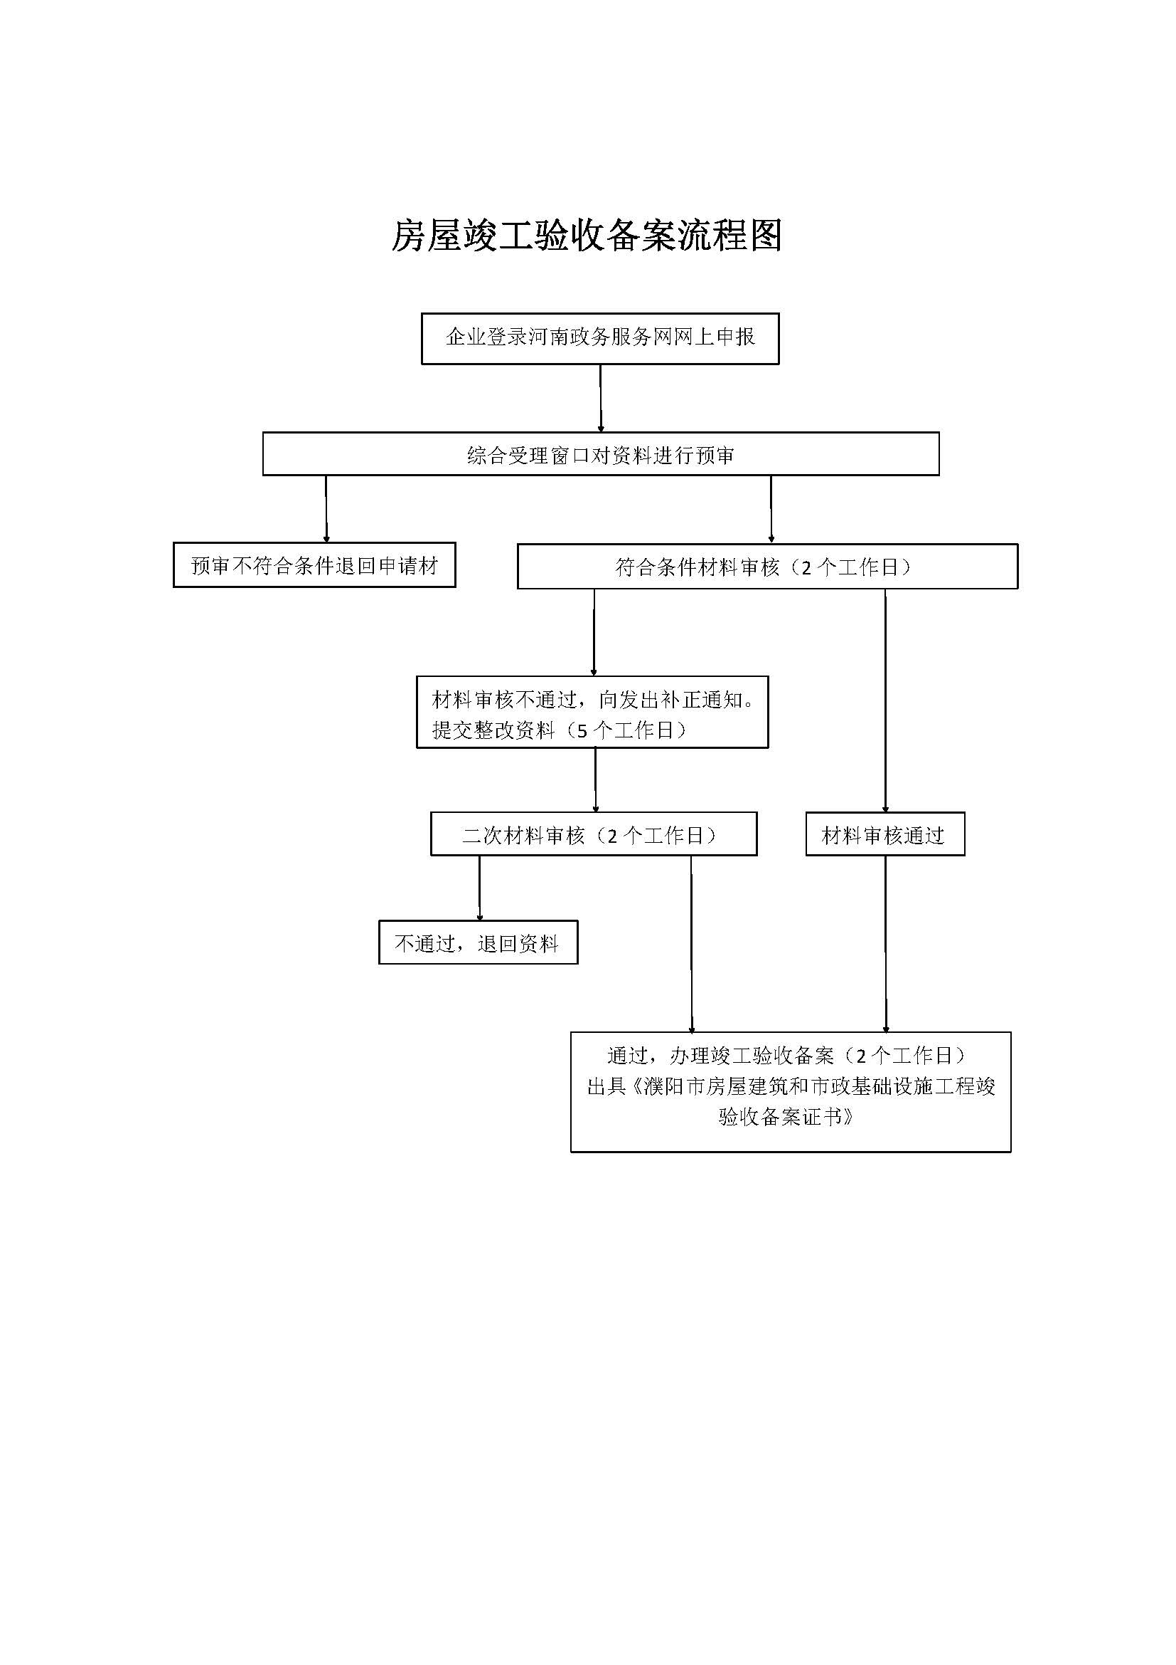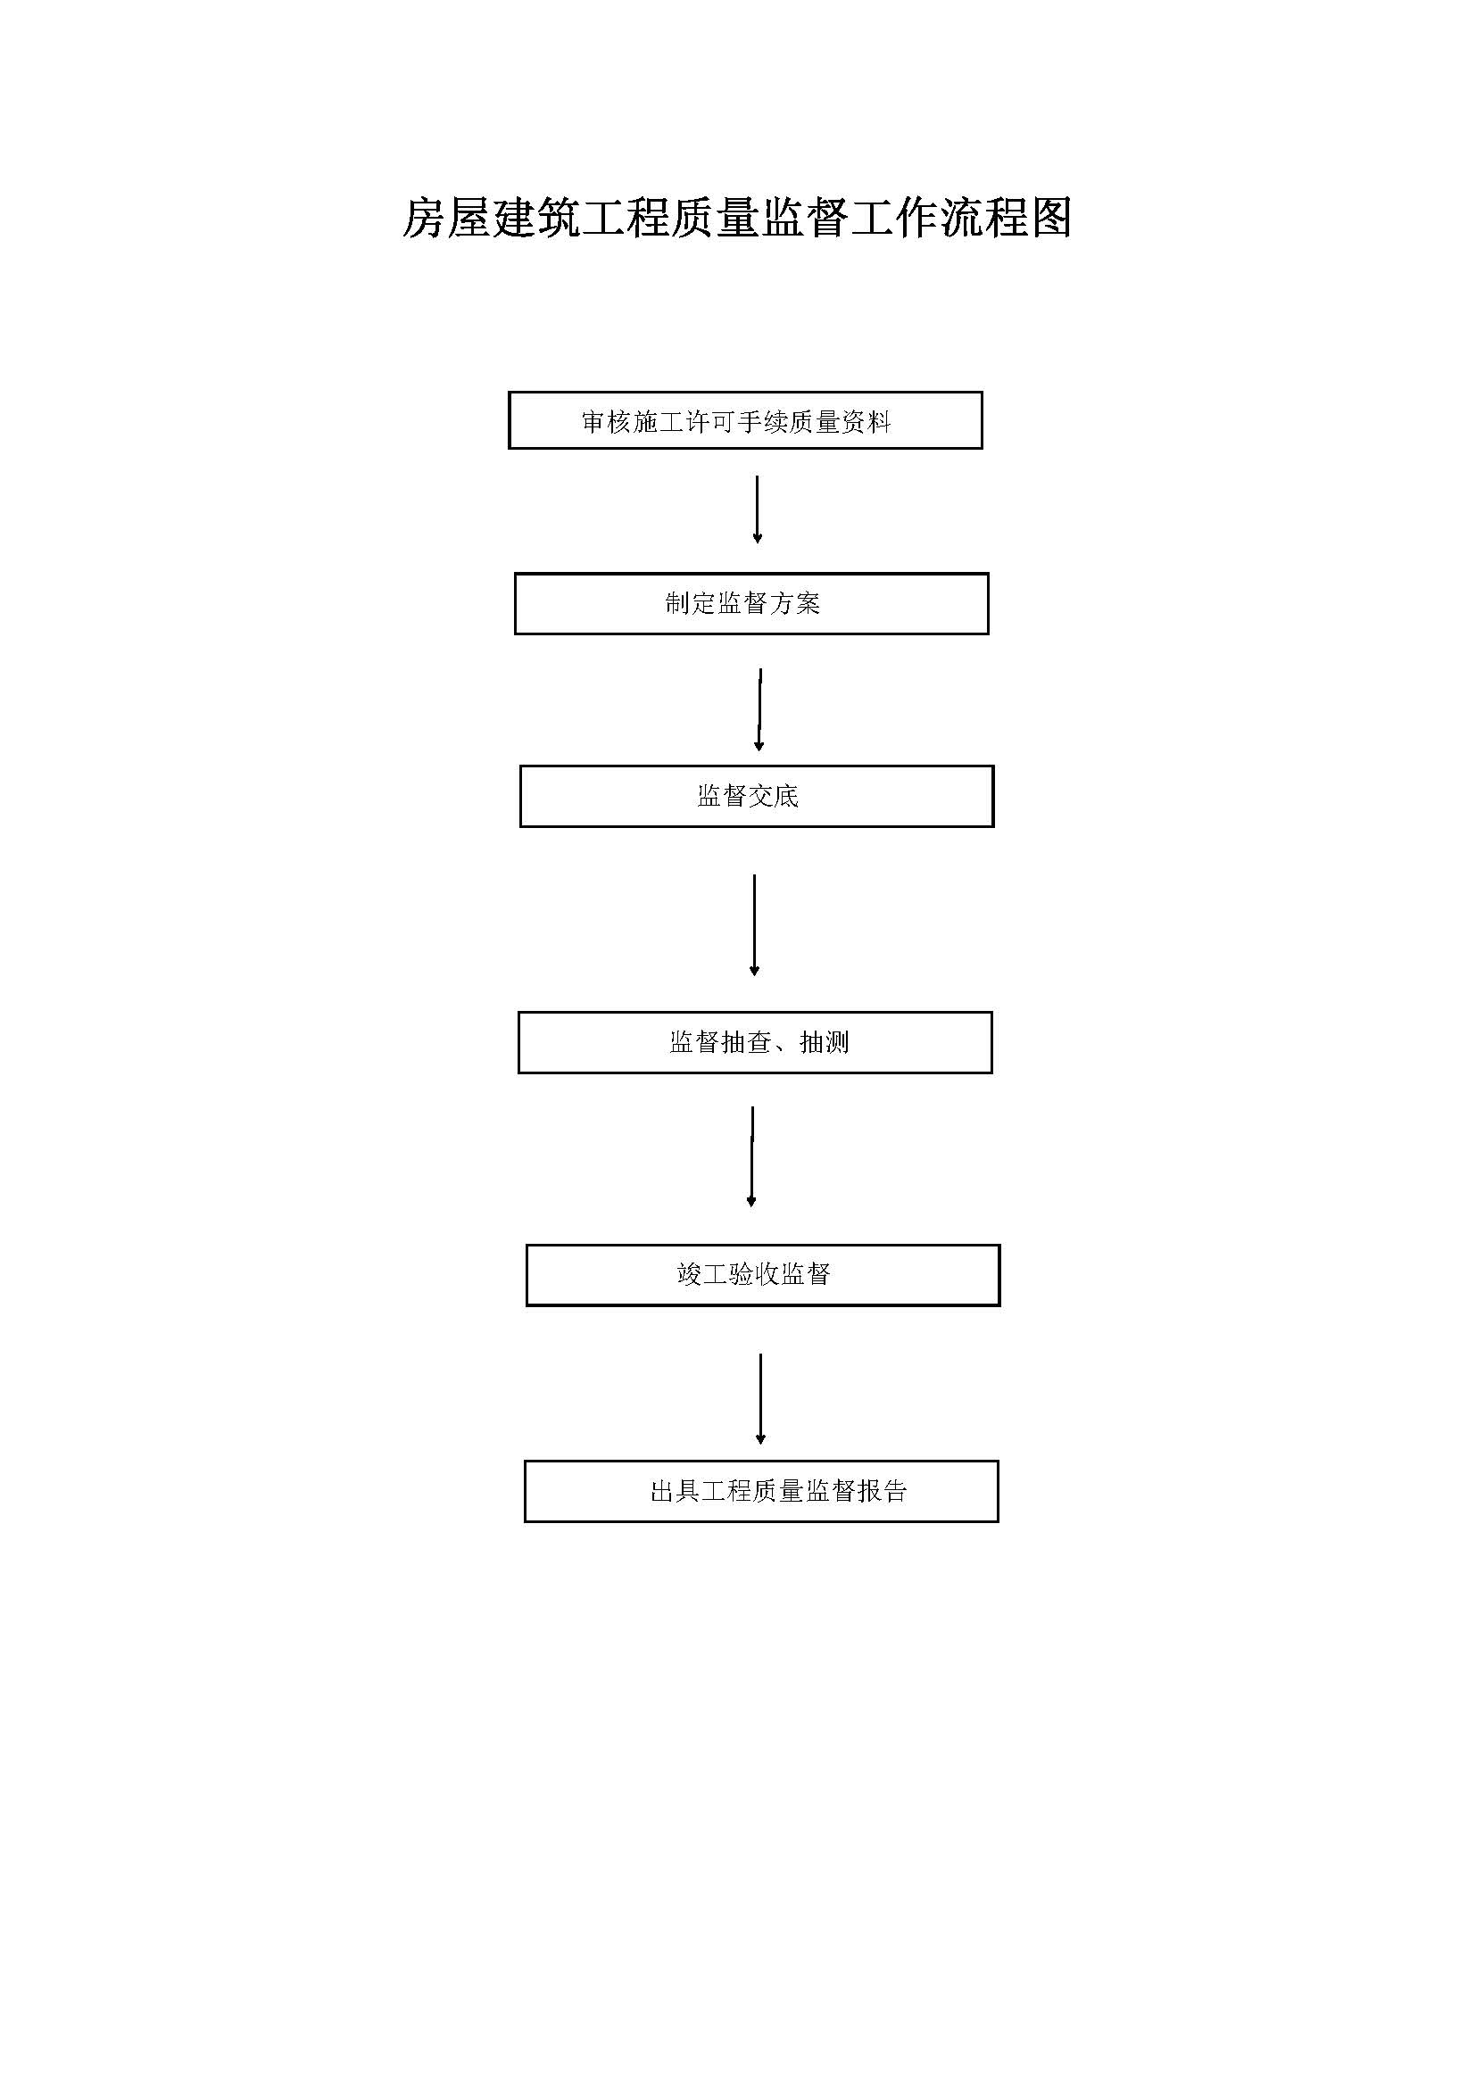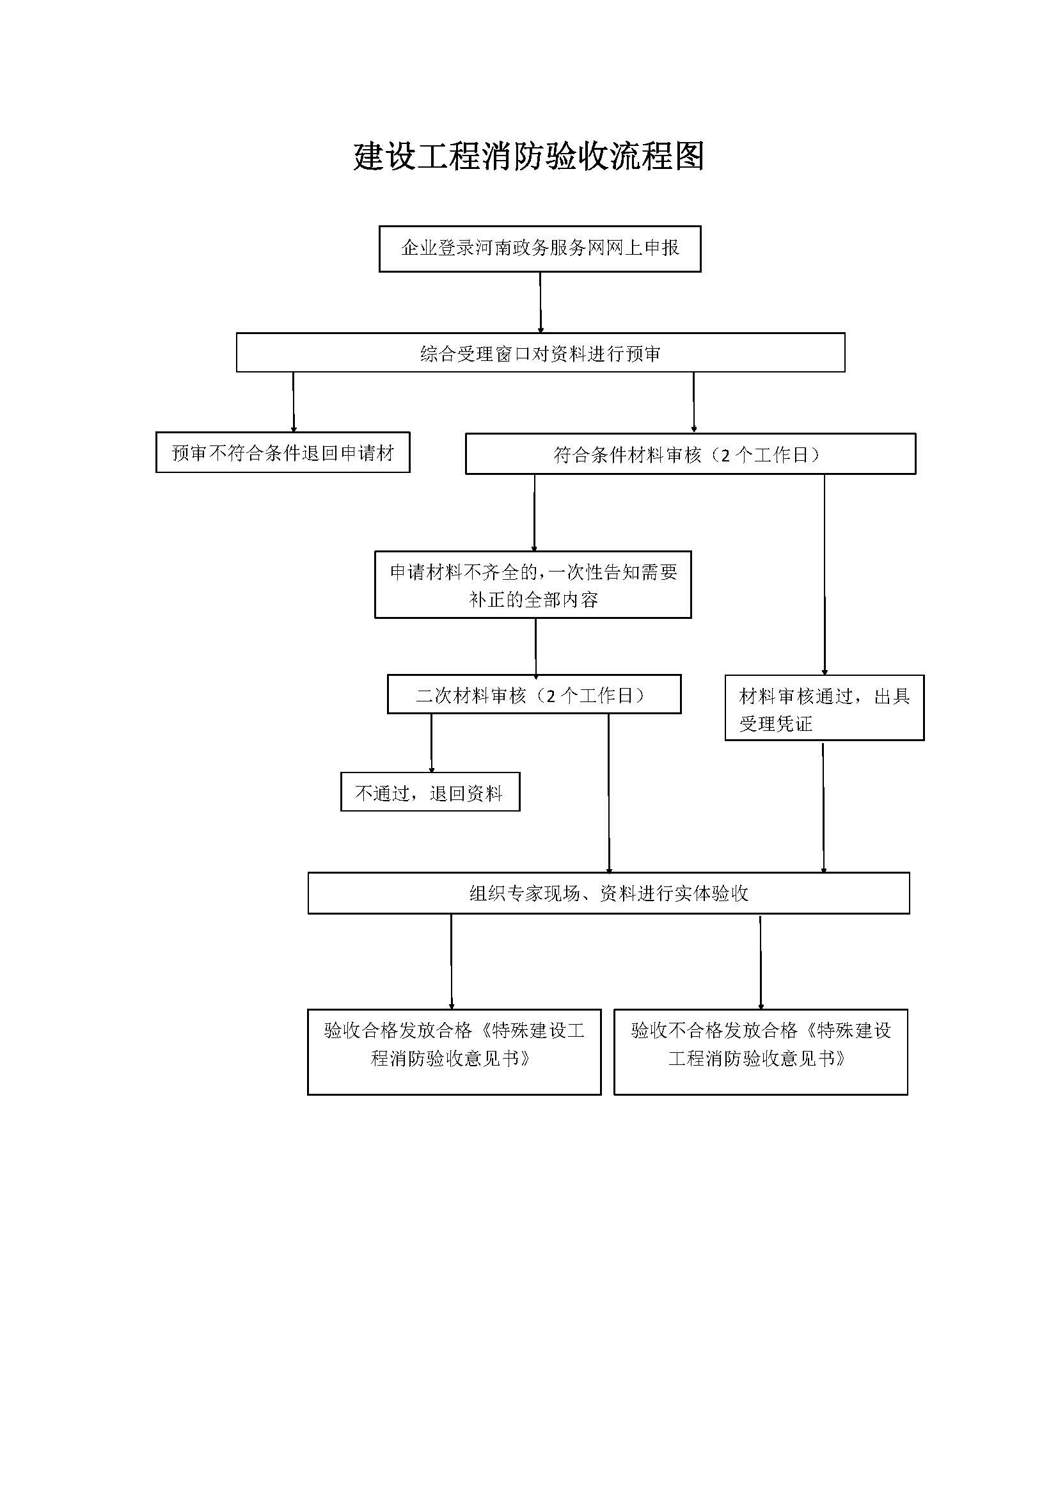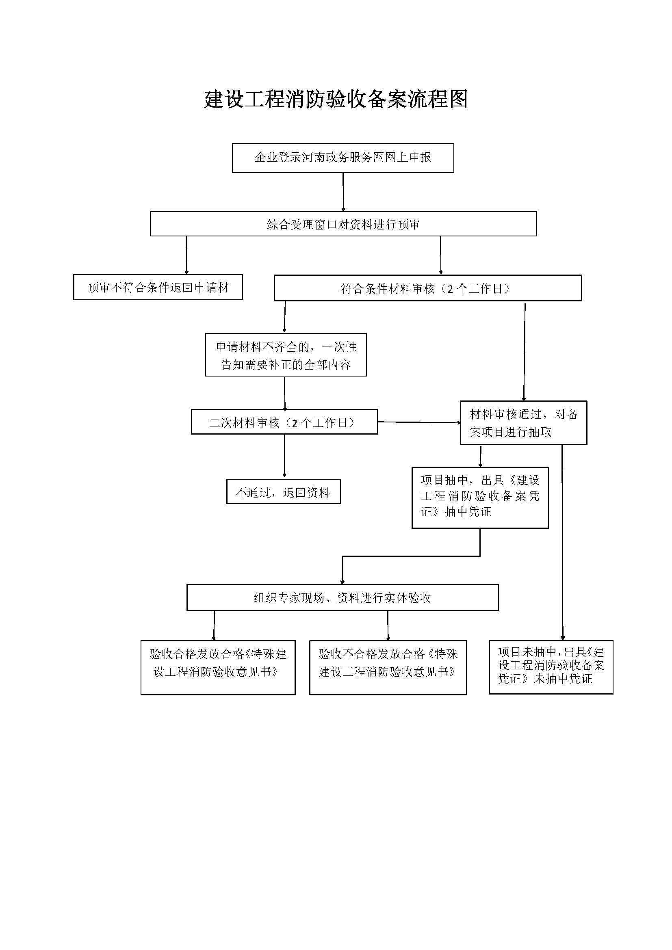
华龙区住房和城乡建设局权力事项目录清单

职权信息表（其他职权3）
职权名称 | 建设工程安全施工措施资料审查
编码
类型 | 其他职权
法定依据 | 《河南省房屋建筑和市政基础设施工程施工安全监督实施办法》
实施机构 | 建设工程安全监督管理站
管理权限 | 濮东产业集聚区内的建设项目及城中村改造项目的安全监督工作。
运行程序 | 受理---审查
责任事项 | 受理建设单位安全监督手续时查验以下资料：  1、河南省建设工程安全监督备案申请表；  2、工程项目《建设工程规划许可证》；  3、工程项目施工单位、监理单位、中标通知书或与建设单位签订的施工、监理合同；  4、建设、施工、建立单位法定代表人及项目负责人安全生产承诺书；  5、施工准备情况及相关施工安全措施、计划，施工现场生产安全事故应急救援预案；  6、其它有关资料。
监督方式 | 投诉电话：0393-4469235  来信来访地址：濮阳市江汉路东段华龙区住建局
流程图 | 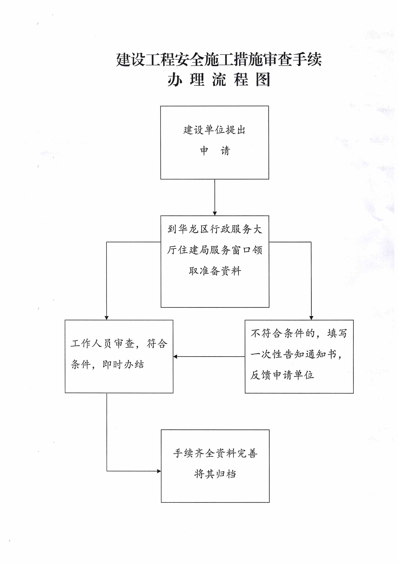

华龙区住房和城乡建设局权力事项目录清单

职权信息表（其他职权4）
职权名称 | 房屋建筑起重机械备案登记管理；房屋建筑工地起重机械设备租赁、安装、拆卸、使用监督管理。
编码
类型 | 其他职权
法定依据 | 《建筑起重机械安全监督管理办法》（建设部166号令）第三条；住房和城乡建设部《建筑起重机械备案登记办法》（建质【2008】76号）第五条、第二十条 。
实施机构 | 建设工程安全监督管理站
管理权限 | 区级权限
运行程序 | 受理-审查-备案-办结
责任事项 | 受理起重机械、安拆、办理使用登记证并查验资料，抽查操作人员信息。
监督方式 | 投诉电话：0393-4469235  来信来访地址：濮阳市江汉路东段华龙区住建局
流程图 | 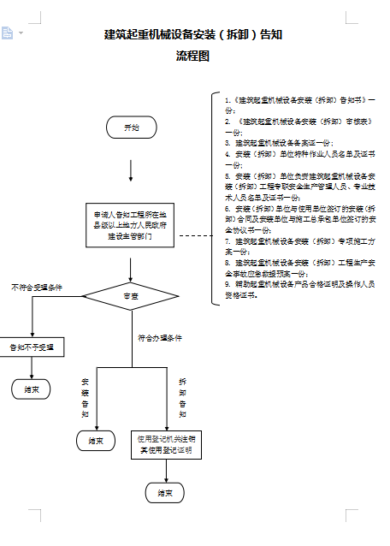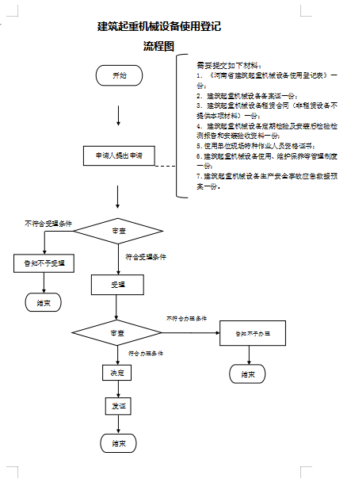

华龙区住房和城乡建设局权力事项目录清单

职权信息表（其他职权5）
职权名称 | 施工现场保护用品使用情况的监督管理
编码
类型 | 其他职权
法定依据 | 建设部关于印发《建筑施工人员个人劳动保护用品使用管理暂行办法》的通知（建质【2007】255号）第十四条；
实施机构 | 建设工程安全监督管理站
管理权限 | 区级权限
运行程序 | 现场检查
责任事项 | 1、发现有不使用、或使用不符合要求的劳动保护用品的违法违规行为的，责令改正。  2、对因不使用或使用不符合要求的劳动保护用品造成事故或伤害的，依法立案查处。
监督方式 | 投诉电话：0393-4469235  来信来访地址：濮阳市江汉路东段华龙区住建局
流程图 | 现场检查 -- 发现违规---责令改正

华龙区住房和城乡建设局权力事项目录清单

职权信息表（其他职权6）

职权名称 | 招标文件的备案；招标投标情况书面报告的备案
编码
类 型 | 其他职权
法定依据 | 《房屋建筑和市政基础设施工程施工招标投标管理办法》第18、19、45条
实施机构 | 招投标服务中心
管理权限 | 区级权限
运行程序
责任事项 | 职权范围：  濮东产业集聚区规划区域内的建设工程项目和华龙区行政管辖范围内城中村改造项目招标投标活动的新建、改建、扩建等建设项目；工程建设项目招标备案、开标过程监督、评标备案等一系列的监督管理工作；（国有资金）公开招标备案、（企业自筹）直发包项目备案工作。
监督方式 | 投诉电话：0393-4469235  来信来访地址：濮阳市江汉路东段华龙区住建局
流程图 | 设工程施工电子招投标流程图
  审查招标组织资格和招标申请
  审查招标公告
  招标文件、资格审查文件备案，
  登记工程量清单、施工图纸
  网上备案招标公告、招标文件、资格审
  查文件、工程量清单、施工图纸
  答疑文件备案
  招标控制价登记
  监督抽取专家评委
  监督开标会议
  监督资格评审
  监督评标过程
  监督公示中标单位
  中标通知书备案

